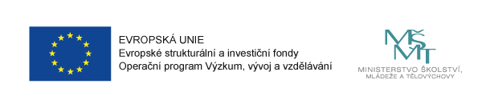

Všestranný rozvoj ZŠ MOHELNO
Naše škola se stala úspěšným žadatelem v rámci výzvy č. 02_18_063 Šablony II.
Registrační číslo projektu: CZ.02.3.68/0.0/0.0/18_063/0015576
Tento projekt je spolufinancován Evropskou unií.
Projekt je zaměřen na personální podporu, osobnostně profesní rozvoj pedagogů, společné vzdělávání dětí, podporu extrakurikulárních aktivit, aktivit
rozvíjející ICT, na spolupráci s rodiči a spolupráci s veřejností.
Cílem projektu je personální posílení našeho týmu o školního asistenta, osobnostně profesní rozvoj pedagogů prostřednictvím dalšího vzdělávání pedagogických pracovníků v kurzech zaměřených na čtenářskou a matematickou gramotnost, inkluzi, osobnostně sociální rozvoj, projektovou výuku a ICT. Dále rozvojové aktivity formou Čtenářského klubu, Klubu zábavné logiky a deskových her, Klubu komunikace v cizím jazyce, zapojení odborníka z praxe do výuky, projektové dny ve škole i mimo školu a Komunitně osvětová setkání.
Výše podpory je 724 464 Kč.
Doba trvání projektu: září 2019 – srpen 2021

